PADRÕES ESPACIAIS DE INDICADORES DE HÁBITOS ALIMENTARES E DE SAÚDE EM ADOLESCENTES NO BRASIL (2015)

GARCIA, Mariana Rangel
BANDO, Daniel Hideki
COCA, Estevan Leopoldo
RESUMO
Trata-se de um estudo ecológico com o objetivo de analisar espacialmente indicadores de hábitos alimentares e de comportamentos de saúde, referentes aos estudantes do 9° ano do ensino fundamental, nas 27 unidades da federação do Brasil. Foram utilizados dados da Pesquisa Nacional de Saúde do Escolar (PeNSE), realizada em 2015. A análise espacial das variáveis foi apresentada por mapas temáticos coropléticos. Também foram calculados coeficientes de correlação entre os indicadores. A região Nordeste mostrou-se com maiores valores percentuais dos que consumiram alimentos industrializados ou ultraprocessados salgados (r=0,72) e guloseimas (r=0,64). As regiões Sul e Sudeste obtiveram maiores valores percentuais relacionados a variável que indica sedentarismo. O mesmo indicador sugere associação direta com consumo de alimentos industrializados ou ultraprocessados salgados. Os resultados podem auxiliar em políticas públicas de educação alimentar e nutricional, assim como suporte para novas análises e hipóteses de investigação.

Palavras-chave: hábitos alimentares; comportamentos de saúde; ultraprocessados.

ABSTRACT
This is an ecological study which has the objective to analyzing spatially indicators of food habits and health behaviors in students of the 9th grade of elementary school, in the 27 units of the Brazilian federation. Data from the National Schoolchildren's Health Survey (PeNSE), carried out in 2015, were used. The spatial analysis of the variables was presented by choroplastic thematic maps. Correlation coefficients between the indicators were also calculated. The Northeast region had the highest percentage values of those who consumed industrialized or salted ultra-processed foods (5 days or more per week). The South and Southeast regions had higher percentage related to the variable that indicates a sedentary lifestyle. The same indicator is directly associated with consumption of salted processed or ultra-processed foods (r=0,72) and treats (r=0,64). The results can assist public politics on food and nutrition education, as well as support for new analyzes and research hypotheses.
Keywords: food habits; health behaviors; ultra-processeds.
INTRODUÇÃO
A globalização influencia em muitos hábitos individuais. Dentre esses, os hábitos alimentares (CAMELO et al., 2012). Uma forma de entender essas influências é o debate sobre o crescimento intensivo das indústrias no ramo de alimentos, o que se percebe desde a seleção do que será produzido, até nas estratégias de comercialização e consumo. Em países como o Brasil, tem aumentado, progressivamente, o incentivo às indústrias alimentícias, o que acaba por gerar à população facilidade ao acesso aos alimentos ultraprocessados (MACHADO, 2016), caracterizados como formulações industriais ricas em sal, açúcar e hidrogenados. Segundo Martins et al. (2013), a partir da década de 2000, o aumento de consumo de ultraprocessados ocorreu em todos os estratos de renda no país. Com base no consumo desses alimentos pelos brasileiros, estudos revelam que se tornam fatores de risco a saúde, aumentando o número de casos de doenças crônicas não transmissíveis, como hipertensão, obesidade e diabetes do tipo l (SILVA et al., 2009; DUNCAN et al., 2012; LEVY et al., 2012; TAVARES et al., 2014; ARAÚJO et al., 2017; MARTINS et al., 2013; SANTOS et al., 2019). Ademais, as mesmas, representam 72% dos óbitos no país (BRASIL, 2016).
Uma parcela da população que passou a criar hábitos de consumir esses tipos de alimentos foi a dos adolescentes. Os hábitos alimentares na adolescência podem representar muitos fatores de risco à saúde, perpassando para vida adulta (WHO, 2003). Estudos mostram que, além da ingestão de alimentos ultraprocessados, está cada vez mais presente nas dietas alimentos com alto teor de gorduras e açucares. Sendo assim, uma dieta inadequada por ser pobre em nutrientes fundamentais para uma vida saudável. O contrário tem ocorrido com o consumo de alimentos in natura (frutas e hortaliças) (TRICHES et al., 2015). Atrelado a isso, tem se expressado de forma significativa o sedentarismo entre os jovens, visto a redução em práticas de atividades físicas (COSTA et al., 2018).
Uma forma adotada pelo Brasil para acompanhar a situação de saúde de adolescentes, desde 2009, foi a Pesquisa Nacional de Saúde do Escolar (PeNSE). A partir de questionários autoaplicáveis, realizam-se diagnósticos com recorte populacional de alunos do 9° ano do ensino fundamental (entre 13 e 15 anos de idade), que frequentam escolas públicas e privadas, nas 26 unidades da federação e Distrito Federal (IBGE, 2016). Essa pesquisa dialoga com a Lei n° 11.947 de 2009, que apresenta o Programa Nacional de Alimentação Escolar (PNAE), buscando promover educação alimentar e nutricional e refeições saudáveis aos estudantes, além de criar uma espécie de “reserva de mercado” (30%) para a agricultura familiar (BRASIL, 2009).
A partir de dados da primeira edição da PeNSE 2009, um estudo descreveu as características de consumo e comportamento alimentar dos adolescentes, a partir de 10 indicadores, e sua associação com fatores sociodemográficos. Com isso, foi verificado um consumo regular de alimentos não saudáveis, e um consumo inferior de alimentos considerados saudáveis entre os adolescentes. As meninas constaram como mais expostas a práticas alimentares não desejáveis (LEVY et al., 2010). Portando, são hábitos evidenciados desde a iniciativa da pesquisa. O presente estudo tem como objetivo analisar espacialmente os indicadores relacionados aos hábitos alimentares e aos comportamentos de saúde dos adolescentes, com base na PeNSE 2015, nas 27 unidades da federação brasileira, e identificar possíveis associações entre as mesmas.

METODOLOGIA
Desenho do estudo
Trata-se de um estudo ecológico (CARVALHO et al., 2007) de base populacional, conduzido pela técnica de análise espacial descritiva de indicadores relacionados aos fatores de risco e proteção à saúde, de estudantes do 9° ano do ensino fundamental no Brasil, referente ao ano de 2015 (IBGE, 2016). As unidades de análise foram as 27 unidades da federação do Brasil (IBGE, 2010).

Base de dados
Os dados foram coletados da terceira edição da Pesquisa Nacional de Saúde do Escolar (PeNSE), realizada em 2015, a partir de um convênio entre Instituto Brasileiro de Geografia e Estatística (IBGE), Ministério da Saúde (MS) e Ministério da Educação (MEC) (IBGE, 2016). A amostra utilizada na PeNSE foi de 3.160 instituições de ensino regular, públicas e privadas, cadastradas no Censo Escolar de 2013, e que possuíam a etapa de ensino do 9° ano do ensino fundamental. Ademais, foram analisadas 4.159 turmas da amostra selecionada, totalizando em 102.072 questionários (IBGE, 2016).
O conjunto de indicadores investigados reflete sobre as discussões dos hábitos alimentares dos adolescentes, e exposição a fatores de risco para a saúde, voltados, principalmente, ao consumo de alimentos ultraprocessados. Com isso, no total foram selecionados 10 indicadores que contemplam aspectos sobre hábitos alimentares, prática de atividade física; utilização de serviços de saúde; saúde mental e imagem corporal. As mesmas foram subdivididas entre as de hábitos alimentares e de saúde. Todas correspondendo ao percentual de escolares frequentando o 9º ano do ensino fundamental.
Indicadores de hábitos alimentares dos escolares:
- tomaram café da manhã 5 dias ou mais na semana;
- costumavam comer merenda escolar ou almoço oferecidos pela escola;
- consumiram frutas frescas 5 dias ou mais na semana anterior à pesquisa;
- consumiram legumes 5 dias ou mais na semana anterior à pesquisa;
- consumiram guloseimas 5 dias ou mais na semana anterior à pesquisa;
- consumiram alimentos industrializados ou ultraprocessados salgados 5 dias ou mais na semana anterior à pesquisa.
Indicadores de saúde dos escolares:
- costumavam ficar sentados(as), assistindo televisão, usando computador, jogando videogame, conversando com amigos(as) ou fazendo outras atividades sentados(as), semanalmente, por 2 ou mais horas;
- tomaram algum remédio, fórmula ou produto para perder peso sem acompanhamento médico nos 30 dias anteriores à pesquisa;
- se sentiram sozinhos, na maioria das vezes ou sempre, nos 12 meses anteriores à pesquisa;
- procuraram algum serviço ou profissional de saúde para atendimento relacionado à própria saúde, nos 12 meses anteriores à pesquisa.
Análise
As análises envolveram duas etapas. A primeira, constituiu as análises espaciais dos indicadores obtidos através da PeNSE (IBGE, 2016), sendo esse um processo pelo qual dados brutos são transformados em informações localizadas. Para isso, foram elaborados mapas temáticos com um Sistema de Informação Geográfica (SIG), Arcgis 10.5 (ESRI, 2016), representados com método cartográfico coroplético (MARTINELLI, 1999), em intervalos classificados pelo método de quebra natural (Natural Breaks). Na segunda etapa foram calculados os coeficientes de correlação entre os indicadores, a fim de auxiliar na interpretação dos mapas. Foi aplicada a correlação de Person (r) para buscar entender a relação entre as dez variáveis escolhidas (FILHO; JÚNIOR, 2009). O coeficiente de correlação tem sua variação de -1 a 1, sendo o sinal um indicativo de correlação negativa ou positiva, e os valores gerados por ele indicam a relevância do nível de associação entre as variáveis (PARANHOS et al., 2014). Sendo assim, quanto mais próximo de -1 e 1 a correlação torna-se mais forte. E quanto mais próximo de zero, menor efeito de correlação.

RESULTADOS E DISCUSSÕES
A análise espacial dos indicadores relacionados aos hábitos alimentares dos adolescentes é mostrada nos mapas a seguir (Figura 1). Em 2015 os mesmos evidenciaram que os adolescentes que “tomaram café da manhã 5 dias ou mais na semana” concentraram os maiores percentuais (64,9 a 84%) agrupados nas regiões Norte e Nordeste. O mapa também mostrou que os menores percentuais (47,7 a 55,2%) dessa prática ficaram nas regiões Centro Oeste e Sul (Figura 1A). Esse padrão espacial pode estar relacionado com aspectos culturais. Sabe-se, por exemplo, que a dieta caipira, presente no norte do Paraná, São Paulo, sul de Minas Gerais, Mato Grosso e Mato Grosso do Sul caracteriza-se por abrir mão do café da manhã ou fazê-lo de modo mais simples. Trata-se de um costume herdado por indígenas, africanos e europeus, sobretudo, italianos, espanhóis e portugueses (DÓRIA; BASTOS, 2018). Antonio Candido (2001) também relatou esse hábito dos caipiras, que optavam por um café simples: um pouco de pó fervido na garapa. De acordo com o autor, entre 8h30 e 9h tem lugar no almoço, e às 12h a merenda. Com relação ao indicador dos que “costumavam comer merenda escolar ou almoço oferecido pela escola” o mapa revela elevados percentuais na região Centro Oeste (Figura 1B). A região mostrou relação inversa entre ambos os indicadores de café da manhã e merenda.
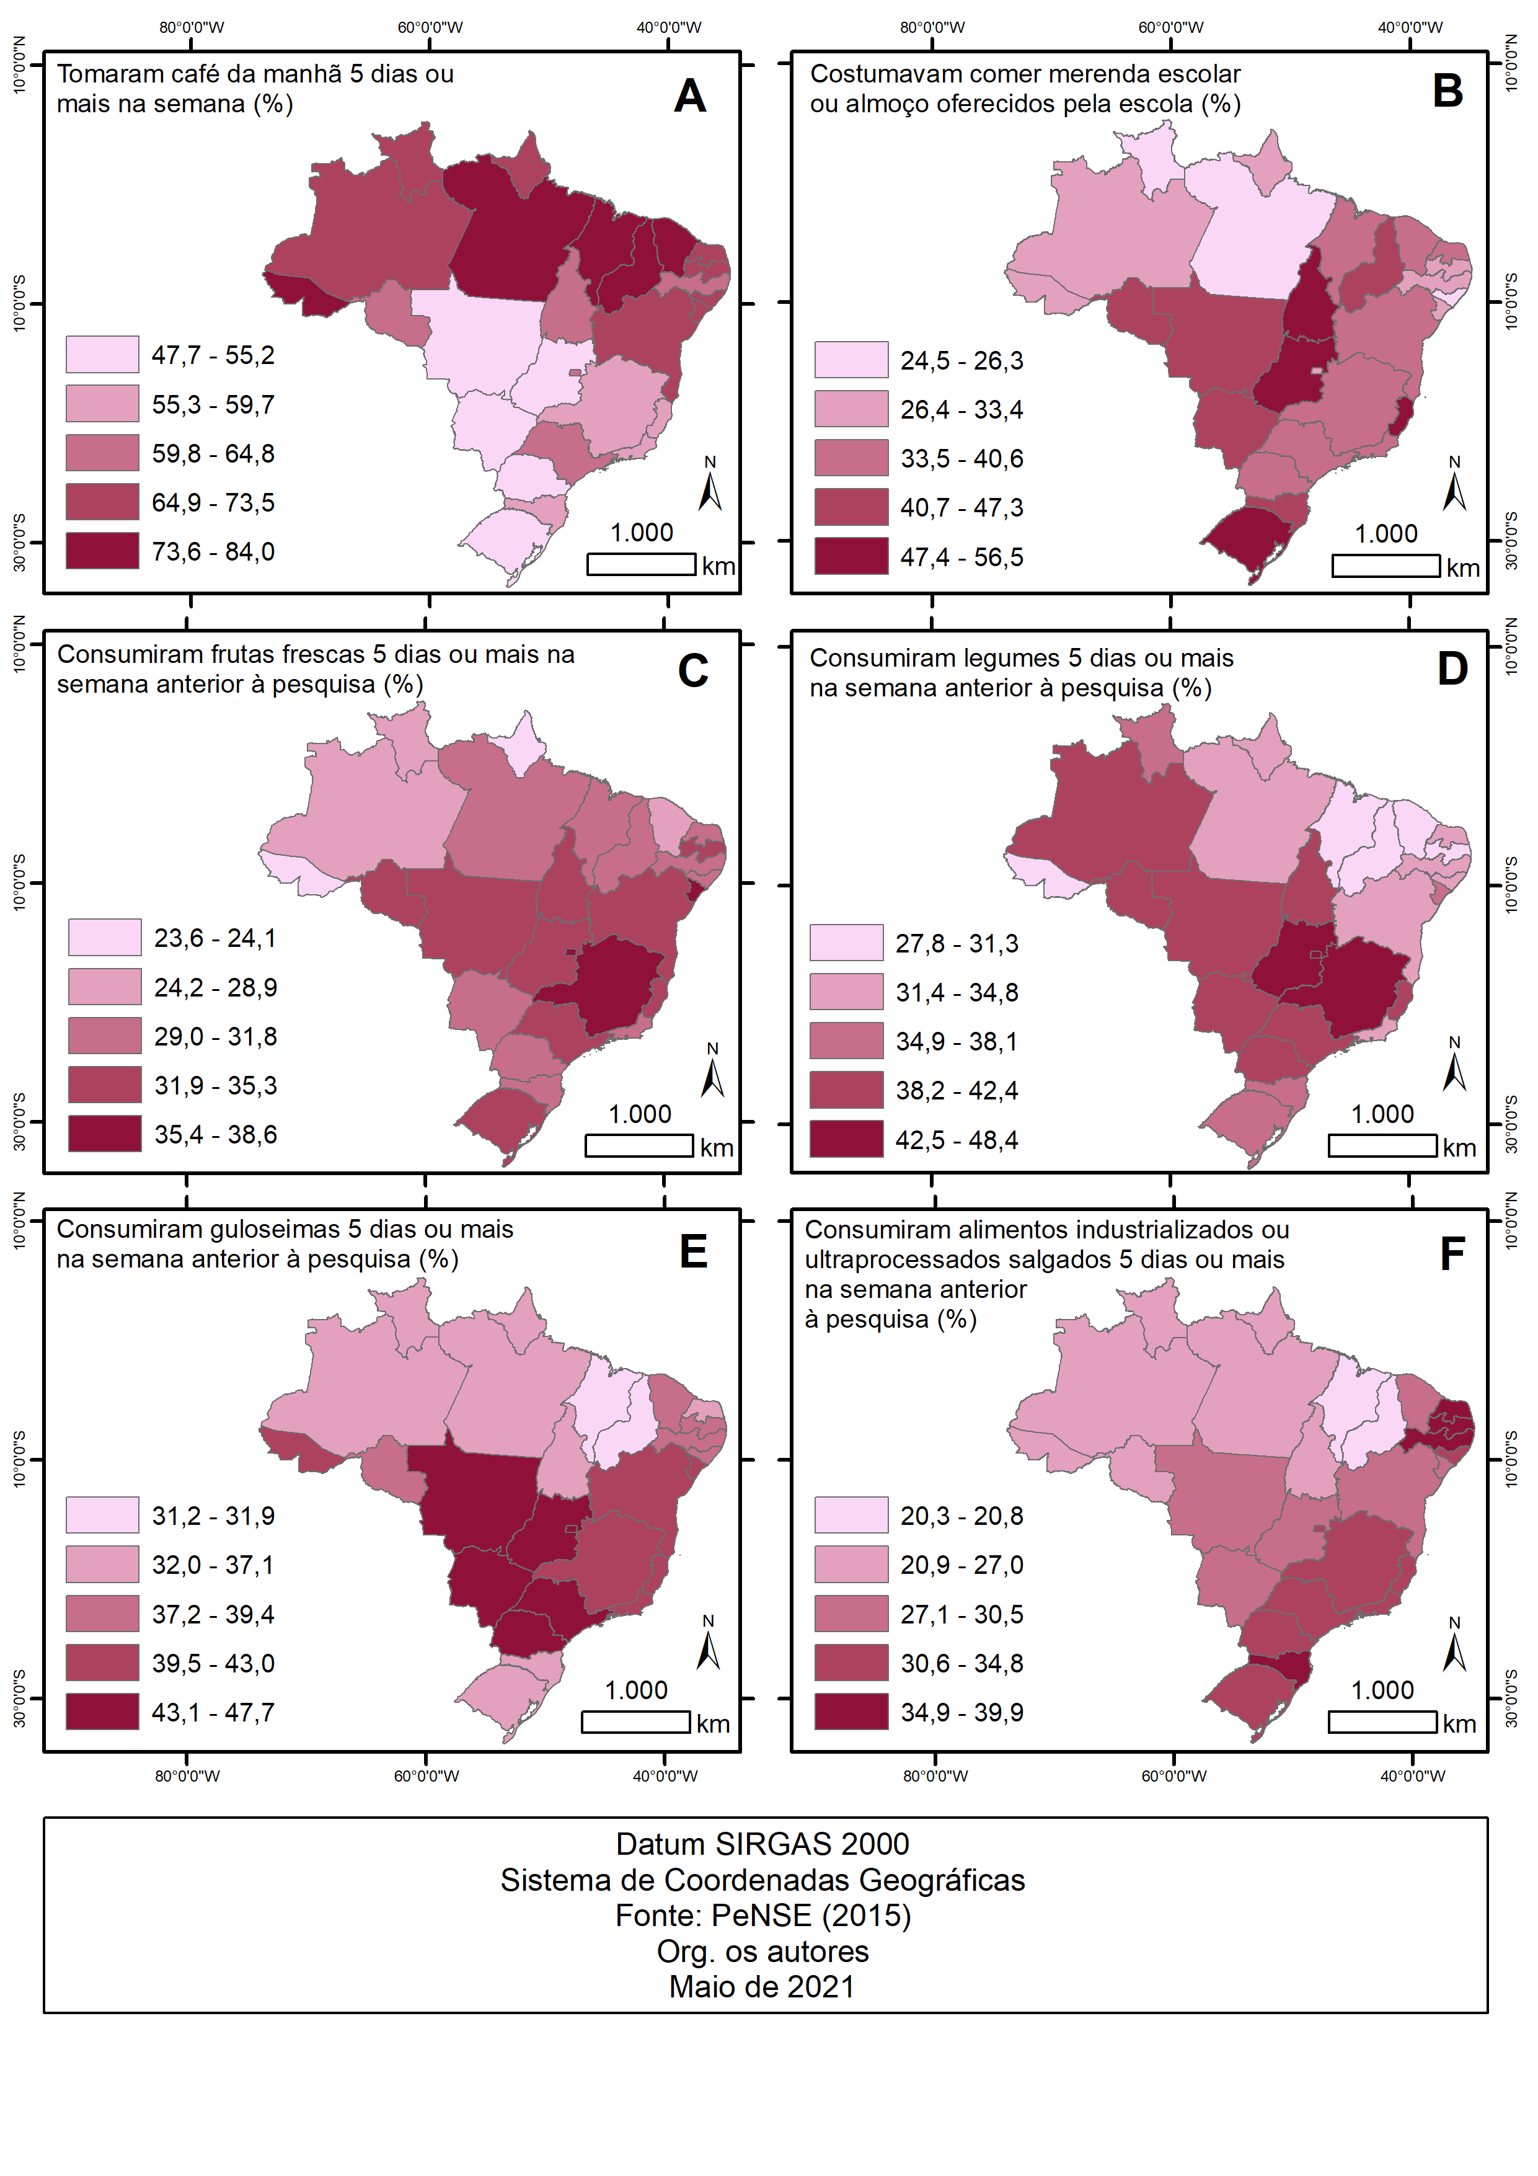
Figura 1: Indicadores de hábitos alimentares de escolares do 9° ano do ensino fundamental por UFs (2015)
O mapa dos adolescentes que “consumiram frutas frescas 5 dias ou mais na semana anterior à pesquisa” revelou padrão de maior consumo nas regiões Centro Oeste e Sudeste. Ocorram menores percentuais de consumo em parte da região Norte (Figura 1C). Já no mapa que revela o percentual dos que “consumiram legumes 5 dias ou mais na semana anterior à pesquisa” notou-se maior consumo nas regiões Sudeste, Centro Oeste e parte da região Norte. Na região Sudeste a maioria das unidades federativas apresentaram percentual significativo de consumo de legumes pelos estudantes. A região Nordeste apresentou as UFs com menores percentuais (27,8 a 31,3%) (Figura 1D). Em comparação ao mapa de consumo de frutas (Figura 1C) e ao de consumo de legumes (Figura 1D) ambos obtiveram percentuais maiores na região Centro Oeste e Sudeste.
Com base no percentual dos adolescentes que “consumiram guloseimas 5 dias ou mais na semana anterior à pesquisa” o mapa mostrou valores percentuais acima de 31,2% para todo o país. Os maiores percentuais de consumo estiveram em um agrupamento formado pelas regiões Centro Oeste e Sudeste. Os menores percentuais foram na região Norte e Nordeste (Figura 1E). A região Centro Oeste apresentou relação inversa entre os indicadores de café da manhã e de guloseimas. Já o mapa dos que “consumiram alimentos industrializados ou ultraprocessados salgados 5 dias ou mais na semana anterior à pesquisa” concentrou os maiores valores em três estados da região Nordeste, acima de 34,9% (Figura 1F). O consumo de ultraprocessados pode estar relacionado com a busca pelo barateamento dos alimentos, ou seja, as indústrias passam a produzir em maior quantidade, com menos quantidade de insumos (ZORZETTO, 2018; MONTEIRO et al., 2019). De acordo com a Pesquisa de Orçamentos Familiares de 2017-2019 (IBGE, 2019), as regiões Norte e Nordeste concentravam as famílias com maior comprometimento da renda com alimentação. As regiões Sul e Sudeste também apresentavam valores significativos, acima de 30%. Tanto no mapa de consumo de guloseimas (Figura 1E) quanto no de consumo de alimentos ultraprocessados salgados (Figura 1F), os menores percentuais ocorreram nos estados do Maranhão e Piauí.
Os mapas a seguir representam os indicadores relacionados aos hábitos de saúde dos adolescentes (Figura 2). Quanto ao indicador “se sentiram sozinhos na maioria das vezes ou sempre, nos 12 meses anteriores à pesquisa”, nota-se que os maiores valores (18,2 a 21,3%) foram observados na região Centro Oeste (Figura 2A). Com base nos que “costumavam ficar sentados(as), assistindo televisão, usando computador, jogando videogame, conversando com amigos(as) ou fazendo outras atividades sentados(as), semanalmente, por 2 ou mais horas” evidenciou valores acima de 38,7% no país. Os menores valores (38,7 a 41,8%) se concentraram na região Norte e Nordeste. Já os maiores (59,5 a 64,2%) na região Sul e Sudeste (Figura 2B). Ambos os indicadores revelaram os menores percentuais nos estados do Maranhão e Piauí (Figura 2A e 2B).

Figura 2: Indicadores de saúde de escolares do 9° ano do ensino fundamental por UFs (2015)
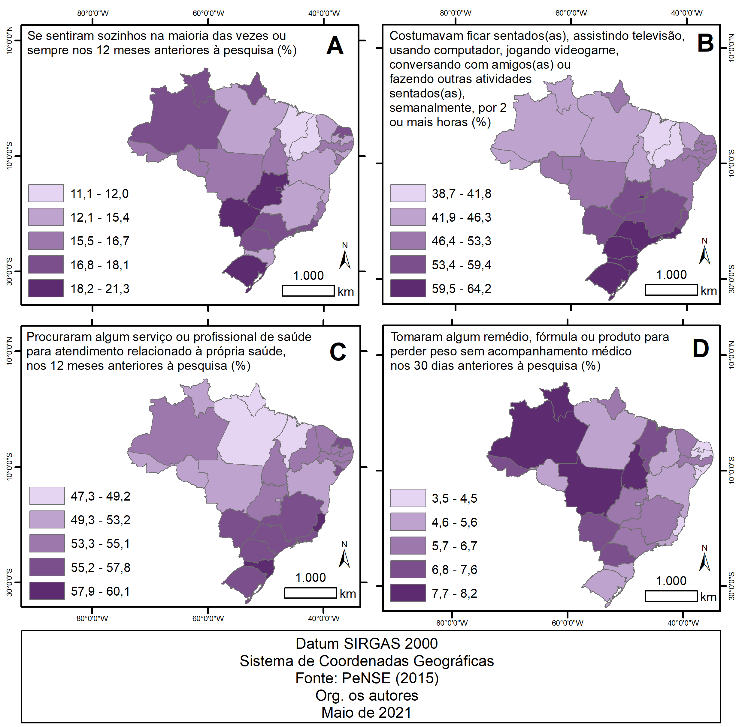
O mapa do percentual de adolescentes que “procuraram algum serviço ou profissional de saúde para atendimento relacionado à própria saúde, nos 12 meses anteriores à pesquisa” nota-se os maiores valores em um agrupamento formado pelas regiões Sudeste e Sul. Os menores percentuais ocorreram nas regiões Norte e Nordeste (Figura 2C). Com base nos que “tomaram algum remédio, fórmula ou produto para perder peso sem acompanhamento médico nos 30 dias anteriores à pesquisa” deram-se menores valores na região Nordeste. Os maiores valores (7,7 a 8,2%) nas regiões Norte e Centro Oeste (Figura 2D).
A tabela a seguir apresenta os coeficientes de correlação entre os indicadores (Tabela 1).
Tabela 1: Coeficientes de correlação de Pearson (r)
 | Serviço | Seden | Remédio | Sozinho | Fruta | Gulos | Meren | Café | Ultr | Leg
Serviço | 1
Seden | 0,59** | 1
Remédio | -0,24 | -0,22 | 1
Sozinho | 0,23 | 0,56** | 0,13 | 1
Fruta | 0,27 | 0,44* | -0,24 | 0,04 | 1
Gulos | 0,35 | 0,64** | 0,12 | 0,53** | 0,42* | 1
Meren | 0,34 | 0,21 | 0,16 | 0,06 | 0,36 | 0,13 | 1
Café | -0,54** | -0,81** | -0,01 | -0,64** | -0,32* | -0,57** | 0,13 | 1
Ultr. | 0,60** | 0,72** | -0,46* | 0,39* | 0,26 | 0,41* | -0,57** | -0,54** | 1
Leg | 0,26 | 0,56** | 0,27 | 0,44* | 0,58** | 0,61** | 0,41* | -0,68** | 0,11 | 1
Serviço: procuraram algum serviço ou profissional de saúde para atendimento relacionado à própria saúde, nos 12 meses anteriores à pesquisa. Seden: costumavam ficar sentados(as) televisão, usando computador, jogando videogame, conversando com amigos(as) ou fazendo outras atividades sentados(as), semanalmente, por 2 ou mais horas, assistindo Remédio: tomaram algum remédio, fórmula ou produto para perder peso sem acompanhamento médico nos 30 dias anteriores à pesquisa. Sozinho: se sentiram sozinhos na maioria das vezes ou sempre, nos 12 meses anteriores à pesquisa. Fruta: consumiram frutas frescas 5 dias ou mais na semana anterior à pesquisa. Gulos: consumiram guloseimas 5 dias ou mais na semana anterior à pesquisa. Meren: costumavam comer merenda escolar ou almoço oferecidos pela escola. Café: tomaram café da manhã 5 dias ou mais na semana. Ultr: consumiram alimentos industrializados ou ultraprocessados salgados 5 dias ou mais na semana anterior à pesquisa. Leg: consumiram legumes 5 dias ou mais na semana anterior à pesquisa. * p<0,05; **p<0,01
Com relação aos adolescentes que “tomaram café da manhã 5 dias ou mais na semana” houve correlação significativa com os demais indicadores mapeados. Ademais, os que “costumavam ficar sentados(as), assistindo televisão, usando computador, jogando videogame, conversando com amigos(as) ou fazendo outras atividades sentados(as), semanalmente, por 2 ou mais horas” obteve associação positiva (r=0,72) com os que “consumiram alimentos industrializados ou ultraprocessados salgados 5 dias ou mais na semana anterior à pesquisa”. O mesmo, também obteve associação positiva (r=0,64) com os que “consumiram guloseimas 5 dias ou mais na semana anterior à pesquisa”. Ocorreu associação positiva entre os que “consumiram legumes 5 dias ou mais na semana anterior à pesquisa” com os que “consumiram frutas frescas 5 dias ou mais na semana anterior à pesquisa” (r=0,58). (Tabela 1).
Existem estudos envolvendo análises e relações de diversos indicadores da PeNSE desde a sua primeira edição em 2009 (IBGE, 2016). Com base na PeNSE 2009, Camelo et al. (2012), investigou a associação entre o lazer sedentário (tempo diário em frente à TV superior a duas horas por dia) com consumo regular de alimentos não saudáveis (guloseimas, refrigerantes, biscoitos doces e embutidos), sendo ambas ajustadas por indicadores sociodemográficos e de composição familiar. A prevalência de lazer sedentário entre os escolares foi de 65%. E o consumo regular de alimentos não saudáveis foi estatisticamente maior entre os que representaram lazer sedentário. A partir do debate sobre o tempo que os jovens ficam assistindo televisão, Almeida et al. (2002), analisaram a quantidade e qualidade de produtos alimentícios anunciados em três redes de canais abertos na televisão brasileira. Os resultados demonstraram que dos 1.395 anúncios, no período de agosto de 1998 a março de 2000, 57,8% foram relacionados a alimentos representados por gorduras, açucares e doces. Tendo ausência de anúncios de frutas e hortaliças. Portanto, os jovens estão expostos, a propagandas, que podem influenciar seus estilos de vida, em diferentes veículos de informação.
Sobre a PeNSE 2015, Costa et al. (2018), em um estudo transversal, buscou a associação entre o comportamento sedentário e consumo de alimentos ultraprocessados aos indicadores sociodemográficos (sexo, idade, raça, escolaridade materna e índice de bens). Os maiores consumos diários, de pelo menos um grupo dos alimentos ultraprocessados, foram associados em escolares da região Sudeste e Centro Oeste que estudavam em escolas particulares. E as prevalências de consumo diário de alimentos ultraprocessados se deram nos índices mais elevados de bens e escolaridade materna. Também foi mostrado no estudo o consumo diário dos alimentos ultraprocessados de forma isolada, e todos tiveram associação com os adolescentes que apresentaram comportamento sedentário. Embora o estudo tenha utilizado de indicadores sociodemográficos para obtenção dos resultados, os achados do presente estudo também sugeriram associação significativa entre o consumo de alimentos industrializados e ultraprocessados com comportamentos sedentários entre os adolescentes.
Em outro estudo transversal envolvendo a PeNSE 2015, Maia et al. (2018), foi realizado análise não ajustada (bivariada) identificando dois padrões alimentares: não saudável e saudável, e suas associações com características sociodemográficas, entre adolescentes na faixa etária de 13 a 17 anos. Os resultados evidenciaram que houve associação positiva entre padrão não saudável com os adolescentes do sexo feminino, que residiam em regiões mais desenvolvidas do país, em áreas urbanas e de escolas privadas. Ademais, houve associação direta entre o mesmo padrão com hábitos de comportamentos alimentares, como: não realizar a primeira refeição pela manhã, não realizar refeições com os pais ou responsáveis, se alimentar enquanto estuda ou assiste TV e frequentar restaurantes fast food. Quanto ao excesso de peso e obesidade na adolescência a partir dos dados da PeNSE 2015, Conde et al. (2018), revelou que o excesso de peso se mostrou prevalente nos adolescentes brancos, de escolas particulares, da região sul do país e de classe econômica mais pobre, especialmente do sexo feminino. Destaca-se que as pesquisas sugerem resultados semelhantes aos do presente estudo, sendo demostrado, a partir de diferentes metodologias e estudos estatísticos, à preocupação crescente com hábitos alimentares e de saúde dos adolescentes.
A análise de associação entre hábitos alimentares e comportamentos dos adolescentes têm sido apresentado também em estudos de escala municipal. Um estudo transversal sobre os hábitos alimentares de adolescentes de escolas públicas de Fortaleza (CE) contou com a participação de 720 alunos entre 14 e 19 anos, 59,3% do sexo feminino, no ano de 2006. Os resultados mostraram que houve um desequilíbrio na ingestão de nutrientes adequados para a adolescência, o que sugere favorecer o excesso de peso, e até mesmo doenças como diabetes mellitus (SILVA et al., 2009). Em Montes Claros (MG), no ano de 2017, um estudo transversal avaliou o consumo de alimentos ultraprocessados em 1475 adolescentes, com faixa etária de 13 a 14 anos de idade, na rede municipal de ensino. A partir da aplicação de dois tipos de questionários, um estruturado contendo variáveis sociodemográficas (sexo, faixa etária e série escolar), e outro de frequência, para avaliar o consumo diário de ultraprocessados. Os resultados evidenciaram que 61,2% dos adolescentes consumiram de alimentos ultraprocessados em sua maioria sendo guloseimas, refrigerantes, embutidos e salgados de pacote. A prevalência de consumo desses alimentos foi maior nos adolescentes do sexo feminino (SANTOS et al., 2019)
É inegável a importância de políticas públicas de promoção à saúde e de acolhimento aos adolescentes em escolas, principalmente por criar abordagens a partir da realidade vivida pelos alunos (REIS et al., 2018). Na revisão sistemática de Araújo et al. (2017), referente ao período de 2005 a 2015, foi percebido que o impacto da educação alimentar e nutricional na previsão de excesso de peso entre os escolares foi positiva. A forma de intervenção que mais predominou nos estudos, foi o uso de estratégias lúdicas com os adolescentes, sendo estas: desenho, palestras, jogos, teatros e demais dinâmicas. Ademais, o estudo alertou que a educação alimentar e nutricional deve ser incentivada pelas políticas públicas de alimentação e nutrição no Brasil. Ademais, é no contexto do cotidiano escolar que as políticas públicas serão perpassadas, por isso torna-se necessário a inclusão de um currículo que dialogue com uma legislação que garanta segurança alimentar, alimentação saudável e promoção de saúde, a fim de influenciar nos hábitos alimentares e de saúde dos adolescentes.

CONSIDERAÇÕES FINAIS
O presente estudo permitiu analisar espacialmente os diferentes hábitos alimentares e comportamentos de saúde dos adolescentes nas 27 unidades federativas do país. Os resultados podem auxiliar em direcionamentos de políticas públicas de promoção à saúde e prevenção de doenças relacionadas à educação alimentar e nutricional, e hábitos saudáveis entre os adolescentes. Os indicadores analisados podem abrir caminho para futuras análises em outras escalas, e com diferentes metodologias em busca de novas associações, assim como ações de intervenção no grupo populacional analisado. Cabe destacar que, mesmo com os avanços de políticas públicas atreladas a alimentação e questões de saúde, é percebido que isso não ocorre amplamente no país, cabendo a necessidade de reduzir as iniquidades. É necessário que, além dos avanços nos aspectos legais, o mesmo possa avançar no entendimento e importância da alimentação em outras dimensões do cotidiano dos brasileiros.

REFERÊNCIAS
ALMEIDA, S. S.; NASCIMENTO, P. C. B. D. N.; QUAIOTI, T. C. B. Quantidade e qualidade de produtos alimentícios anunciados na televisão brasileira. Revista de Saúde Pública, São Paulo, v.36, n.3, p.353-355, 2002.
ARAÚJO, A. L.; FERREIRA, V. A.; NEUMANN, D.; MIRANDA, L. S.; PIRES, I. S. C. O impacto da educação alimentar e nutricional na prevenção do excesso de peso em escolares: uma revisão bibliográfica. Revista Brasileira de Obesidade, Nutrição e Emagrecimento, v.11, n.62, p.94-100, 2017.
BRASIL, Lei n°11.947 de 16 de junho de 2009. Dispõe sobre o atendimento da alimentação escolar e do Programa Dinheiro Direto na Escola aos alunos da educação básica. Brasília, 2009.
CANDIDO, A. Os parceiros do Rio Bonito: estudo sobre o caipira paulista e a transformação dos seus meios de vida. 9 ed. São Paulo: Livraria Duas Cidades & Editora 34, 2001.
CAMELO, L. V.; RODRIGUES, J. F. C.; GIATTI, L.; BARRETO, S. M. Lazer sedentário e consumo de alimentos entre adolescentes brasileiros: Pesquisa Nacional de Saúde do Escolar (PeNSE), 2009. Caderno de Saúde Pública, Rio de Janeiro, v.28, n.11, p. 2155-2162, 2012.
CARVALHO, M. S.; CRUZ, O. G.; SOUZA, W. V.; MONTEIRO, A. M. V. Conceitos Básicos em Análise de Dados Espaciais em Saúde. In: BRASIL, Ministério da Saúde. Secretaria de Vigilância em Saúde. Fundação Oswaldo Cruz. et al (Ed.). Introdução à Estatística Espacial para a Saúde Pública. 1 ed. Brasília: Ministério da Saúde, v. 3, cap. 1, 2007.
CONDE, W.L.; MAZZETI, C. M. S.; SILVA, J. C.; SANTOS, I. K. S.; SANTOS, A. M. R. Estado nutricional de escolares adolescentes no Brasil: a Pesquisa Nacional de Saúde dos Escolares 2015. Revista Brasileira de Epidemiologia, v.21, n.1, p.1-12, 2018.
COSTA, C. S.; FLORES, T. R.; WENDT, A.; NEVES, R. G.; ASSUNÇÃO, M. C. F.; SANTOS, I. S. Comportamento sedentário e consumo de alimentos ultraprocessados entre adolescentes brasileiros: Pesquisa Nacional de Saúde do Escolar (PeNSE), 2015. Caderno de Saúde Pública, v.34, n.3, p.2-11, 2018.
DÓRIA, C. A.; BASTOS, M. C. A culinária caipira da Paulistânia. Editora Três Estrelas, 2018.
DUNCAN, B. B.; CHOR, D.; AQUINO, E. M. L.; BENSENOR, I. M.; MILL, J. G.; LOTUFO, P. A.; VIGO, A.; BARRETO, S. M. Doenças Crônicas Não Transmissíveis no Brasil: prioridade para enfrentamento e investigação. Revista de Saúde Pública, v. 46, p.126-134, 2012.
ESRI. ArcGIS: Software. Disponível em: <http://www.esri.com/software/arcgis/index.html>
FILHO, D. B. F.; JÚNIOR, J. A. S. Desvendando os Mistérios do Coeficiente de Correlação de Pearson (r). Revista Política Hoje, v.18, n.1, p.115-146, 2009.
IBGE. Instituto Brasileiro de Geografia e Estatística. Dados do Censo Demográfico. 2010.
IBGE, Instituto Brasileiro de Geografia e Estatística. Pesquisa Nacional de Saúde Escolar 2015. Rio de Janeiro, 2016.
IBGE, Instituto Brasileiro de Geografia e Estatística. Pesquisa de orçamentos familiares 2017-2018: primeiros resultados. Rio de Janeiro, 2019.
LEVY, R. B.; CASTRO, I. R. R.; CARDOSO, L. O.; TAVARES, L. F.; SARDINHA, L. M. V.; GOMES, F. S. Consumo e comportamento alimentar entre adolescentes brasileiros: Pesquisa Nacional de Saúde do Escolar (PeNSE), 2009. Ciência e Saúde Coletiva, v.11, p.3085-3097, 2010.
LEVY, R. B.; CLARO, R. M.; SICHIERI, R.; MONTEIRO, C. A. Distribuição regional e socioeconômica da disponibilidade domiciliar de alimentos no Brasil em 2008-2009. Revista de Saúde Pública, v.46, n.1, p.6-15, 2012.
MACHADO, P. P.; OLIVEIRA, N. R. F.; MENDES, A. N. O indigesto sistema do alimento mercadoria. Saúde e Sociedade, São Paulo, v. 25, n. 2, p. 505-515, 2016.
MAIA, E. G.; SILVA, L. E. S.; SANTOS, M. A. S.; BARUFALDI, L. A.; SILVA, S. U.; CLARO, R. M. Padrões alimentares, características sociodemográficas e comportamentais entre adolescentes brasileiros. Revista Brasileira de Epidemiologia, v.21, n. 1, p.1-12, 2018.
MARTINELLI, M. As representações gráficas da Geografia: os mapas temáticos. 1999.
MARTINS, A. P. B.; LEVY, R. B.; CLARO, R. M.; MOUBARAC, J. C.; MONTEIRO, C. A. Participação crescente de produtos ultraprocessados na dieta brasileira (1987-2009). Revista de Saúde Pública, v.47, n.4, p.656-665, 2013.
MONTEIRO, C. A.; CANNON, G.; LEVY, R. B.; MOUBARAC, J. C.; LOUZADA, M. L. C.; RAUBER, F.; KHANDPUR, N.; CEDIEL, G.; NERI, L.; STEELE, E. M.; BARALDI, L. G.; JAIME, P. C. Ultra-processed foods: what they are and how to identify them. Public Health Nutrition, v.22, n.5, p.1-6, 2019.
PARANHOS, R.; FILHO, D. B. F.; ROCHA, E. C.; JÚNIOR, J. A. S.; NEVES, J. A. B.; SANTOS, M. L. W. D. Desvendando os Mistérios do Coeficiente de Correlação de Pearson (r): o retorno. Leviathan. Cadernos de Pesquisa Política, São Paulo, n.8, p.66-95, 2014.
REIS, A. A. C.; MALTA, D. C.; FURTADO, L. A. C. Desafios para as políticas públicas voltadas à adolescência e juventude a partir da Pesquisa Nacional de Saúde do Escolar (PeNSE). Ciência e Saúde Coletiva, v.23, n.9, p.2879-2890, 2018.
SANTOS, J. C.; CARVALHO, M. A.; PINHO, L. Consumo de alimentos ultraprocessados por adolescentes. Revista Adolescência e Saúde, Rio de Janeiro, v.16, n.2, p.56-63, 2019.
SILVA, A. R. V.; DAMASCENO, M. M. C.; MARINHO, N. B. P.; ALMEIDA, L. S.; ARAÚJO, M. F. M.; ALMEIDA, P. C.; ALMEIDA, I. S. Hábitos alimentares de adolescentes de escolas públicas de Fortaleza, CE, Brasil. Revista Brasileira de Enfermagem, Brasília, v.62, n.1, p.18-24, 2009.
TAVARES, L. F.; CASTRO, I. R. R.; CARDOSO, L. O.; CLARO, R. M. Padrões alimentares de adolescentes brasileiros: resultados da Pesquisa Nacional de Saúde do Escolar (PeNSE). Caderno de Saúde Pública, Rio de Janeiro, 30, 12, p.1-13, 2014
TRICHES, R. M.; PERONDI, C.; FUHR, A. L. Educação alimentar para sistemas agroalimentares locais no contexto da alimentação escolar. Faz ciência, v. 17, n.26, p.50-53, 2015.
ZORZETTO, R. Alguns efeitos dos alimentos fabricados. Revista FAPESP, São Paulo, n. 265, p.21-27, 2018.
WHO, World Health Organization. Diet, nutrition and the prevention of chronic diseases. Geneva: World Health Organization, 2003.

Estudante de graduação em Geografia/ UNIFAL-MG; marianarangel01@gmail.com
Docente do curso de Geografia/ UNIFAL-MG; daniel.bando@unifal-mg.edu.br
Docente do curso de Geografia/ UNIFAL-MG; estevan.coca@unifal-mg.edu.br

